**Програма „Ваканция“ на Столична община**

**Ако искате да опитате своите възможности в най – новият олимпийски спорт „БРЕЙК“, заповядайте:**

***занимания със свободен достъп за деца и младежи, ръководени от представители на спортни клубове, към Българска федерация по Брейк***

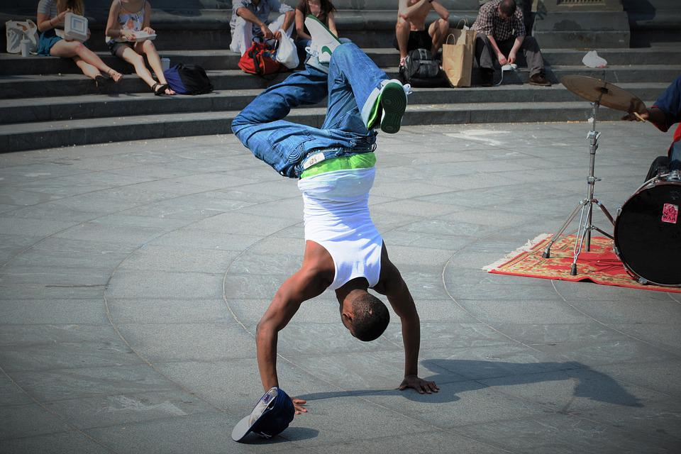 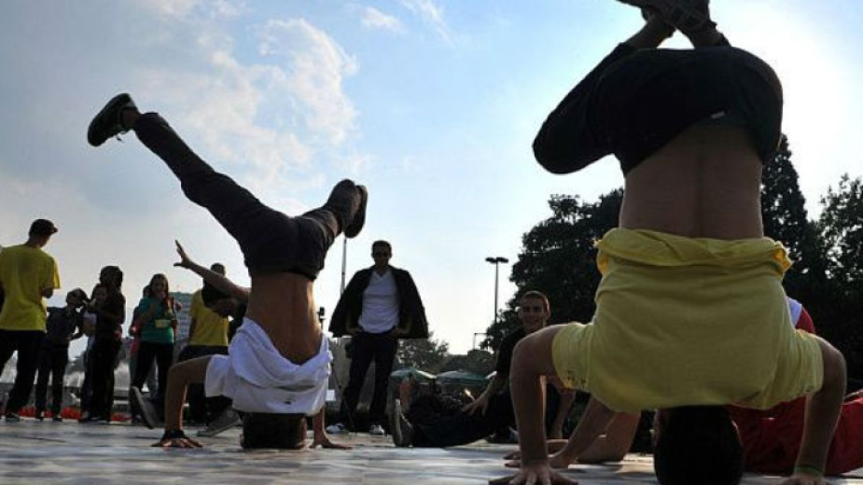

**СБК "БЛЕК СТОРМ"**

**ръководител Анатоли Джоков**

телефон;0898685341

мейл за записване:  [blackstorm359@gmail.com](javascript:%20internSendMess('blackstorm359@gmail.com'))

**Локация „Южен парк“ – централен вход от към бул. Витоша**

дати:

25.06.22 г., начален час на урока 18:00 ч.

26.06.22 г., начален час 18:00 ч.

**Локация „Борисова градина“ под „Езерото с лилиите“, площадка „Слончето“**

дати:

02.07.22 г., начален час 18:00 ч.

03.07.22 г., начален час 18:00 ч.

**СБК "ЕКС ЕНЕРДЖИ КРЮ"**

**ръководител Иван Калинов**

телефон 0883443411

мейл за записване:  [xenergy135@gmail.com](javascript:%20internSendMess('xenergy135@gmail.com'))

**Локация район Сердика, кв. Орландовци ( парк- Братска могила)**

дата:

02.07.22г., начален час 10:00ч

**Желателно е записването да става чрез посочената ел. поща на клубовете, като участниците ще получават потвърждение и точна локация за провеждане на урока.**